11주차 예비보고서

전공: 컴퓨터공학과 학년: 4학년 학번: 20191583 이름: 김태곤

**1. RS 플립-플롭에 대해서 조사하시오.**

RS 플립플롭은 디지털 회로에서 기본적인 기억 소자로 사용된다. 이 플립플롭은 두 개의 입력(S와 R)과 두 개의 출력(Q와 Q')을 가지며, 클록 신호(CLK)에 의해 동작이 결정된다. 입력 신호에 따라 출력 상태가 변경되며, 이를 통해 다양한 디지털 시스템에서 중요한 역할을 한다.

클록 신호가 0일 때는 입력 신호 S와 R의 상태에 관계없이 플립플롭의 출력(Q와 Q')이 변하지 않는다. 즉, 클록 신호가 0인 동안에는 플립플롭이 현재 상태를 유지하며, 입력의 변화에 반응하지 않는다.

클록 신호가 1일 때는 입력 신호 S와 R의 상태에 따라 플립플롭의 출력이 결정된다. 첫 번째로, 입력 S와 R이 모두 0일 경우, 플립플롭은 현재 상태를 유지한다. 즉, 출력 Q는 현재 상태 Qn을 그대로 유지하고, Q' 역시 현재 상태 Q’n을 유지한다. 이 상태에서는 플립플롭이 변하지 않고 그대로 유지된다. 두 번째로, 입력 S가 0이고 R이 1인 경우, 플립플롭은 Reset 상태로 전환된다. 이 경우 출력 Q는 0으로 설정되고, Q'는 1로 설정된다. 즉, 플립플롭이 리셋되어 출력이 0이 된다. 세 번째로, 입력 S가 1이고 R이 0인 경우, 플립플롭은 Set 상태로 전환된다. 이 경우 출력 Q는 1로 설정되고, Q'는 0으로 설정된다. 즉, 플립플롭이 셋되어 출력이 1이 된다. 마지막으로, 입력 S와 R이 모두 1인 경우, 이 상태는 금지된 상태로 간주된다. 이 경우 플립플롭의 출력은 유효하지 않으며, 일반적으로 이 입력 조합은 사용하지 않는다. 금지된 상태에서는 출력 Q와 Q' 모두 0이 되며, 이는 플립플롭의 정상적인 동작 범위를 벗어나는 상태이다.

RS 플립플롭은 상태를 유지하거나 전환하는 간단한 동작 원리를 가지고 있으며, 다양한 디지털 회로에서 사용된다. 비휘발성 메모리, 레지스터, 카운터 등의 구성 요소로 사용되며, 다른 복잡한 플립플롭(D 플립플롭, JK 플립플롭 등)의 기본 블록으로도 활용된다. 이를 통해 RS 플립플롭은 디지털 시스템 설계에서 중요한 역할을 한다.

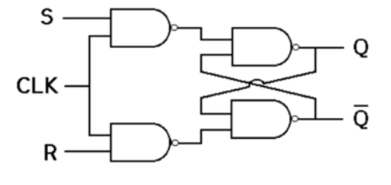

**2. JK 플립-플롭에 대해서 조사하시오.**

JK 플립플롭은 디지털 회로에서 중요한 기억 소자이다. 이 플립플롭은 두 개의 입력 신호(J와 K), 클록 신호(CLK), 그리고 출력(Q와 ~Q)으로 구성된다. JK 플립플롭의 동작은 클록 신호의 변화에 따라 입력 신호 J와 K의 조합에 의해 결정된다.

첫 번째로, J와 K가 모두 0인 경우를 살펴보면, 클록 신호가 변화할 때 출력 Q와 ~Q는 변화하지 않고 현재 상태를 그대로 유지한다. 이는 플립플롭이 이전 상태를 그대로 유지하는 동작이다. 예를 들어, Q가 1이고 ~Q가 0이라면, 이 상태가 계속 유지된다. 두 번째로, J가 0이고 K가 1인 경우를 보면, 클록 신호가 변화할 때 출력 Q는 0으로 리셋되고, ~Q는 1이 된다. 이는 플립플롭이 리셋 상태로 전환되는 동작이다. 즉, Q는 항상 0이 되고 ~Q는 1이 되어 출력이 초기화된다. 세 번째로, J가 1이고 K가 0인 경우는, 클록 신호가 변화할 때 출력 Q가 1로 설정되고, ~Q는 0이 된다. 이는 플립플롭이 셋 상태로 전환되는 동작이다. 이 경우 출력 Q는 항상 1이 되고 ~Q는 0이 된다. 마지막으로, J와 K가 모두 1인 경우, 클록 신호가 변화할 때 출력 Q와 ~Q는 현재 상태에서 반전된다. 즉, Q가 1이면 0이 되고, Q가 0이면 1이 된다. 이는 플립플롭의 토글 동작을 의미한다. 예를 들어, Q가 1이라면 클록 신호가 변화할 때 Q는 0으로 반전되고, 반대로 Q가 0이라면 1로 반전된다.

JK 플립플롭의 이러한 동작 특성은 다양한 디지털 시스템에서 유용하게 사용된다. 상태를 유지하거나, 리셋하거나, 설정하거나, 토글하는 기능을 통해 카운터, 레지스터, 타이머 등의 구성 요소로 활용된다. 특히, J와 K가 모두 1일 때 출력이 반전되는 토글 기능은 동기식 카운터와 같은 응용에서 매우 유용하다. 이러한 이유로 JK 플립플롭은 디지털 회로 설계에서 필수적인 요소로 자리 잡고 있다.

**3. D 플립-플롭에 대해서 조사하시오.**

D 플립플롭은 가장 간단한 형태의 플립플롭으로, 단순하고 신뢰성 있는 구조를 가진다. D 플립플롭의 이름은 Delay라는 단어에서 유래했는데, 이는 출력 값이 입력 값이 다음 유효 클록 트랜지션까지 지연된 것을 의미하기 때문이다. 즉, D 플립플롭의 다음 상태는 유효 클록 트랜지션이 일어나기 전의 D 입력 값이다.

D 플립플롭의 주요 특징 중 하나는 단일 입력(D)과 클록 신호(CLK)를 사용한다는 점이다. 클록 신호의 변화에 따라 입력 D의 값이 출력 Q로 전달되며, 이때 출력은 클록 신호의 상승 에지나 하강 에지에서 트리거될 수 있다. 따라서 D 플립플롭에는 클록 신호의 상승 에지에서 동작하는 Leading-edge triggered와 하강 에지에서 동작하는 Trailing-edge triggered 두 가지 종류가 있다.

이 플립플롭의 동작 원리는 간단하다. 클록 신호가 트리거되면, D 입력의 값이 출력 Q에 전달된다. 예를 들어, D가 0이면 클록 신호의 트랜지션 시점에서 Q는 0이 되고, D가 1이면 Q는 1이 된다. 이로 인해 D 플립플롭은 데이터를 안정적으로 저장하고 전송할 수 있다.

D 플립플롭은 레지스터, 카운터, 시프트 레지스터 등의 구성 요소로 널리 사용된다. 데이터의 동기화 및 버퍼링에도 중요한 역할을 한다. 단순한 구조와 예측 가능한 동작 덕분에 디지털 회로 설계에서 필수적인 요소로 자리 잡고 있으며, 다양한 응용 분야에서 중요한 역할을 수행한다.

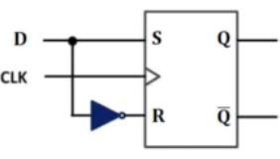

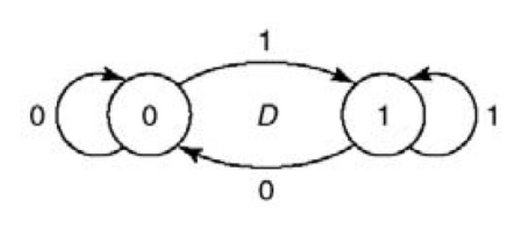

**4. T 플립-플롭에 대해서 조사하시오.**

T 플립플롭(Toggle Flip-Flop)은 기본적인 기억 소자 중 하나로, 주로 카운터와 같은 순차 논리 회로에서 사용된다. T 플립플롭은 단일 입력(T)과 클록 신호(CLK)를 가지며, 입력 신호와 클록 신호의 조합에 따라 출력이 결정된다. T 플립플롭의 주요 동작은 입력 신호가 1일 때 출력이 반전(Toggle)되는 것이다.

T 플립플롭은 다음과 같은 진리표를 가진다. T = 0일 때, 클록 신호가 변화해도 출력은 변하지 않고 현재 상태를 유지한다. T = 1일 때, 클록 신호의 상승 에지(또는 하강 에지)에서 출력이 반전된다. 즉, 출력이 1이면 0으로, 0이면 1로 변한다.

이 특성 때문에 T 플립플롭은 카운터 회로에서 매우 유용하다. 예를 들어, T 플립플롭을 사용하면 이진 카운터를 쉽게 설계할 수 있다. 각 클록 사이클마다 출력이 반전되므로, 연속적인 T 플립플롭을 연결하면 카운터의 각 비트가 클록 신호에 따라 반전되면서 이진 숫자를 셀 수 있다.

**5. Latch 의 기능에 대해서 조사하시오.**

래치(Latch)는 디지털 회로에서 중요한 역할을 하는 기억 소자이다. 래치는 입력 신호를 받아들이고, 클록 신호 없이도 해당 신호를 유지하는 특성을 가지고 있다. 기본적으로 두 가지 상태를 유지할 수 있으며, 입력 신호의 변화에 따라 출력 상태를 갱신한다. 래치는 일종의 데이터 저장소로서, 클록 신호 없이도 데이터를 유지하고 필요할 때 갱신할 수 있다.

래치와 플립플롭은 디지털 회로에서 중요한 기억 소자이지만 차이가 있다. 클록 신호 사용 여부에서 래치는 클록 신호 없이 동작할 수 있지만, 플립플롭은 클록 신호에 의해 동작한다. 동작 방식에서는 래치가 비동기식으로 동작하는 반면, 플립플롭은 동기식으로 동작한다. 주요 용도에 있어서 래치는 간단한 데이터 저장과 버퍼링에 주로 사용되며, 플립플롭은 동기식 회로에서 상태 제어와 데이터 전송에 주로 사용된다.

래치의 기본 유형에는 SR 래치, D 래치, JK 래치 등이 있다. SR 래치는 가장 기본적인 래치로, Set(S)와 Reset(R) 입력을 사용한다. S가 1이고 R이 0일 때 출력 Q가 1이 되며, S가 0이고 R이 1일 때 출력 Q가 0이 된다. S와 R이 모두 0일 때는 출력 Q가 현재 상태를 유지한다. 그러나 S와 R이 모두 1인 상태는 금지된 상태로 사용하지 않는다.

D 래치는 단일 데이터 입력(D)과 Enable(E) 입력을 사용한다. E가 1일 때 입력 D의 값이 출력 Q로 전달되고, E가 0일 때 출력 Q는 현재 상태를 유지한다. 이로 인해 D 래치는 데이터를 안정적으로 저장하고 전송하는 데 유용하다.

JK 래치는 SR 래치의 개선된 형태로, J와 K 입력을 사용한다. J가 1이고 K가 0일 때 출력 Q가 1이 되며, J가 0이고 K가 1일 때 출력 Q가 0이 된다. J와 K가 모두 0일 때는 출력 Q가 현재 상태를 유지하고, J와 K가 모두 1일 때는 출력 Q가 반전된다. 이러한 특성 덕분에 JK 래치는 다양한 디지털 회로에서 널리 사용된다.

래치의 주요 기능은 데이터 저장, 상태 유지, 입력 신호의 안정화 등이다. 래치는 입력 신호를 받아들여 해당 값을 저장하며, 클록 신호 없이도 현재 상태를 유지할 수 있다. 이를 통해 신호가 변하지 않으면 출력이 변하지 않는 안정성을 제공한다. 또한, 래치는 입력 신호가 불안정할 때도 안정된 출력을 제공할 수 있어 신호의 안정화에도 기여한다. 간단한 구조로 인해 회로 설계가 용이하다는 장점도 있다.

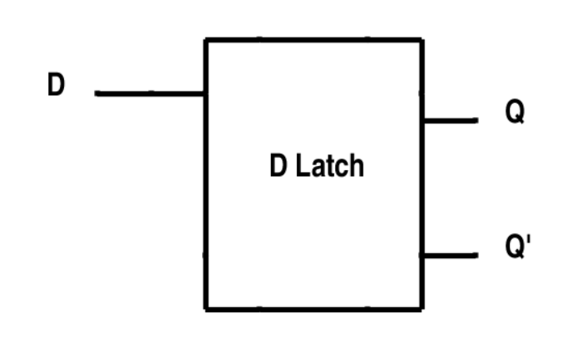

**6. Clock의 기능에 대해서 조사하시오.**

클록(Clock)은 디지털 회로와 시스템에서 매우 중요한 역할을 하는 신호로, 0과 1이 일정한 패턴으로 번갈아 나타나는 시퀀스를 의미한다. 클록 신호는 시스템의 모든 구성 요소가 동일한 타이밍에 동작하도록 동기화하고 제어하는 데 사용된다. 이를 통해 데이터 전송, 처리, 저장 등의 작업이 일관되게 이루어진다.

클록 신호는 주로 두 가지 형태로 나타난다. 하나는 0과 1의 신호 길이가 동일한 경우이고, 다른 하나는 0의 신호가 1의 신호보다 긴 경우이다. 이러한 클록 신호는 디지털 시스템의 리듬을 제공하여, 시스템 전체가 일관된 주기적 리듬에 맞춰 동작할 수 있게 한다.

클록 신호의 주기는 하나의 클록 사이클을 완료하는 데 걸리는 시간으로, 주파수의 역수로 정의된다. 주파수는 초당 클록 사이클 수를 의미하며, 단위는 헤르츠(Hz)이다. 높은 주파수는 시스템의 속도와 성능을 높이는 데 기여한다. 듀티 사이클은 클록 신호의 하이(High) 상태가 전체 주기에서 차지하는 비율을 나타내며, 일반적으로 50% 듀티 사이클이 가장 많이 사용된다.

클록 신호는 타이밍 제어의 역할을 하여, 순차 논리 소자인 플립플롭과 같은 소자들이 클록 신호의 상승 에지나 하강 에지에서 상태를 변경하도록 한다. 이를 통해 디지털 시스템은 정해진 주기와 타이밍에 따라 정확하게 동작할 수 있다. 또한, 클록 신호는 동기식 데이터 전송을 가능하게 하여 송신자와 수신자가 동일한 클록 신호를 기준으로 데이터를 주고받을 수 있도록 하여 전송의 정확성을 높이고 오류를 줄인다.

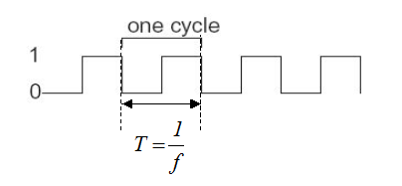

**7. Edge-Trigger의 특성에 대해 조사하시오.**

에지 트리거(Edge-Trigger)는 디지털 회로에서 상태 변화의 순간을 감지하여 동작하는 중요한 개념이다. 이 방식은 신호가 변화하는 순간을 이벤트로 간주하여 반응한다. 구체적으로, 상태가 0에서 1로 변하는 순간을 상승 에지(Rising Edge)라고 하며, 1에서 0으로 변하는 순간을 하강 에지(Falling Edge)라고 한다.

에지 트리거 방식의 주요 특성 중 하나는 신호의 변화 지점에서만 회로가 반응한다는 것이다. 이는 시스템이 신호가 안정적인 동안에는 불필요하게 작동하지 않도록 하여, 전력 소비를 줄이고 신호 처리의 정확성을 높인다. 에지 트리거는 정확한 타이밍 제어를 가능하게 하여, 데이터 전송, 처리, 저장 등의 작업이 정밀하게 이루어지도록 한다.

또한, 에지 트리거 방식은 노이즈에 강한 특성을 가지고 있다. 신호가 안정적인 상태에서 발생하는 잡음에 대해 민감도가 낮아져, 신호의 일시적인 변동이나 잡음으로 인한 오작동을 방지할 수 있다. 이는 특히 고속 디지털 시스템에서 신뢰성을 높이는 데 중요한 역할을 한다.

에지 트리거 방식은 동기식 설계에 매우 적합하다. 모든 구성 요소가 동일한 클록 신호의 에지를 기준으로 동작하기 때문에, 시스템 전체의 동작을 일관되게 유지할 수 있다. 이는 복잡한 디지털 시스템에서 각 구성 요소의 동작을 조정하고, 데이터 전송의 정확성을 보장하는 데 필수적이다.

대표적인 에지 트리거 소자로는 플립플롭이 있다. D 플립플롭, JK 플립플롭, T 플립플롭 등은 모두 클록 신호의 상승 에지나 하강 에지에서 입력 신호를 캡처하여 출력으로 전달하는 방식으로 동작한다. 이러한 소자는 신호의 변화 순간에만 상태를 변경하여, 신호의 안정적인 저장과 전송을 가능하게 한다.

**8. Master-Slave 의 개념에 대해 조사하시오.**

마스터-슬레이브(Master-Slave)는 데이터를 안정적이고 정확하게 처리하기 위해 사용되는 중요한 설계 방식이다. 이 구조는 두 개의 플립플롭을 사용하여 데이터의 안정성과 정확성을 보장하며, 주로 클록 신호의 정확한 타이밍 제어를 위해 활용된다.

마스터-슬레이브 플립플롭은 마스터 플립플롭과 슬레이브 플립플롭으로 구성된다. 첫 번째 단계에서 마스터 플립플롭이 클록 신호의 특정 상태(예: 상승 에지)에서 입력 데이터를 캡처한다. 이때 슬레이브 플립플롭은 비활성 상태이므로 데이터가 슬레이브 플립플롭으로 전달되지 않는다. 두 번째 단계에서는 클록 신호가 반대 상태(예: 하강 에지)로 전환될 때 슬레이브 플립플롭이 마스터 플립플롭의 출력을 캡처하여 최종 출력을 생성한다. 이 과정에서 마스터 플립플롭은 입력 데이터를 더 이상 변경하지 않는다.

이러한 동작 방식은 데이터의 안정성을 크게 높인다. 두 단계로 데이터를 캡처하고 전달하기 때문에 클록 신호의 잡음이나 불안정성에 의한 오류를 줄일 수 있다. 또한 입력 신호가 클록 신호의 에지에서만 캡처되므로, 글리치(glitch)나 레이스(race) 조건을 방지할 수 있다. 이는 디지털 시스템에서 정확한 타이밍 제어를 가능하게 하며, 복잡한 회로에서도 신뢰성 높은 동작을 보장한다.

마스터-슬레이브 플립플롭은 동기식 시스템에서 사용되어 모든 신호가 클록 신호에 맞춰 동기화되도록 한다. 이를 통해 시스템 전체의 일관성을 유지하고, 데이터 전송의 정확성을 높인다.

마스터-슬레이브 플립플롭은 다양한 디지털 회로에서 사용된다. 대표적인 응용 분야로는 레지스터, 카운터, 시프트 레지스터 등이 있다. 레지스터는 여러 비트의 데이터를 저장하고 동기화하는 데 사용되며, 카운터는 순차적인 신호를 생성하고 이벤트를 계수하는 데 사용된다. 시프트 레지스터는 데이터를 순차적으로 이동시키는 데 활용되며, 직렬-병렬 변환 등에 사용된다.

**9. 기타 이론**

디지털 회로 설계에서 가장 일반적으로 사용되는 플립플롭은 SR, JK, T, D 플립플롭이지만, 이 외에도 몇 가지 특수한 플립플롭이 있다. 이들 특수한 플립플롭은 특정한 응용 분야나 요구 사항을 충족시키기 위해 설계되었다.

TSPC 플립플롭(True Single-Phase Clocked Flip-Flop)은 고속 디지털 회로에서 사용되는 플립플롭으로, 단일 클록 신호를 사용하여 동작한다. 이 플립플롭은 전력 소모를 줄이고 고속 동작을 가능하게 하기 위해 설계되었다. TSPC 플립플롭의 주요 특징은 단일 클록 신호로 구동되어 클록 배포 네트워크의 복잡성을 줄이고, 고속 동작을 지원하면서도 전력 효율성을 높이는 것이다. 구조가 상대적으로 단순하여 집적 회로 설계 시 공간을 절약할 수 있으며, 클록 신호의 상승 에지나 하강 에지에서 데이터 입력을 캡처하고 상태를 변경한다. 이러한 특성 덕분에 TSPC 플립플롭은 고속 프로세서, 고성능 디지털 신호 처리기, 고속 메모리 및 저전력 디지털 시스템 등에서 널리 사용된다. 아래 사진은 TSCP 플립플롭의 구조이다.

E 플립플롭(Enable Flip-Flop)은 추가적인 활성화(Enable) 신호를 갖춘 플립플롭으로, 이 신호가 특정 상태일 때만 입력 데이터를 캡처하고 출력 상태를 변경한다. 기본적으로 D 플립플롭의 동작과 유사하지만, 활성화 신호가 1일 때만 입력 데이터가 출력으로 전달된다. 활성화 신호가 0일 경우, 플립플롭은 현재 상태를 유지한다. E 플립플롭은 선택적인 데이터 저장과 제어가 필요한 경우에 유용하며, 데이터 저장이 필요한 메모리 소자, 버퍼 및 기타 디지털 회로에서 널리 사용된다.

